**MO 11**

* **Charakterizujte OM, vymenujte jeho druhy, znázornite a popíšte jeho kolobeh**

materiál patrí k KM a to je obežný majetok, to znamená zložky majetku, kt. sa v podniku používajú krátkodobo t. j. kratšie ako 1 rok a používaním sa spotrebúva

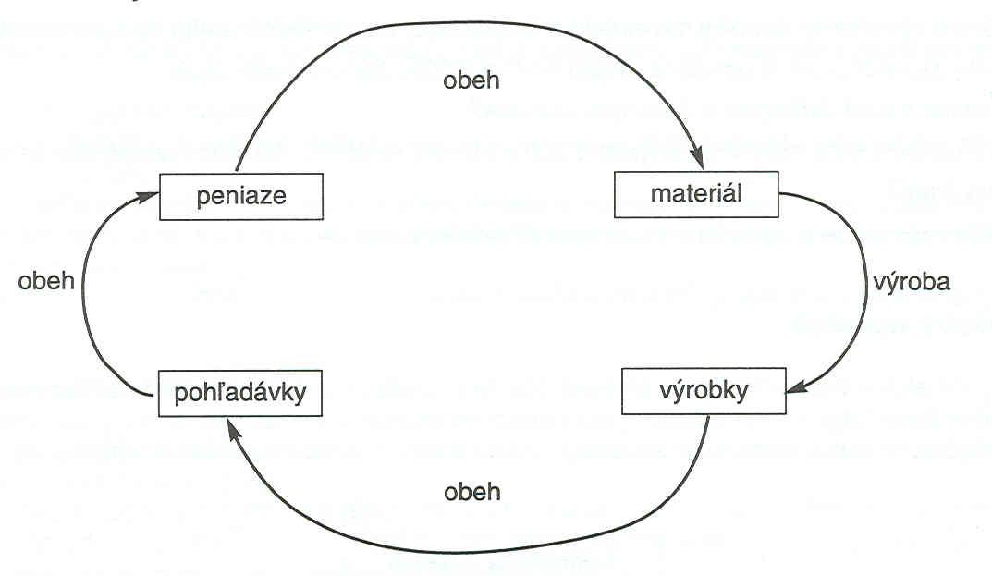

Patrí sem KM:

1. zásoby
2. pohľadávky
3. finančný majetok

* **Uveďte, na základe akých dodacích podmienok sa volí dodávateľ**

**Voľba dodávateľa -** je základným rozhodnutím podniku, resp. nákupnej politiky podniku. Podnik sa nachádza v pozícii spotrebiteľa, pretože nakupuje materiál a suroviny potrebné pre výrobný proces.

* Politika množstva – či sa budú zásoby obstarávať jednorazovo alebo vo viacerých dodávok,
* Cenová politika – nakupovať zásoby, čo najlacnejšie, teda, čo najlacnejšie s ohľadom na kvalitu,
* Politika kvality – vyhľadávame dodávateľov zodpovedajúcim daným požiadavkám a to aktívna politika (stanový sa parameter nakupovaného materiálu) a pasívna politika (predpokladá rovnakú kvalitu materiálu u všetkých dodávateľov),
* Spôsob dodania – či sa bude kupovať priamo od DOD alebo nepriamo prostredníctvom sprostredkovateľa: či využije vlastné alebo cudzie dopravné prostriedky,
* Počet dodávateľov – či existuje konkurencia medzi dodávateľom, kt. je pre ODB dobrá,
* Lokalizácia dodávateľa – vplýva na prepravné náklady

**Podnik zohľadňuje:**

* *trhovú pozíciu dodávateľa* – postavenie firmy na trhu – jeho konkurenčná výhoda (obal, cena, značka,..) vnímanie zákazníkom (názor a značku, firmu, výrobok)
* *dodacie podmienky* – cena, kvalita, množstvo + ostatné – dopravné N, záruky, spôsoby dodania, výhody,..

### Všeobecné zásady pri výbere dodávateľa

- riziko nákupu sa zmenší, ak sa materiál nakupuje od viacerých dodávateľov

- malé množstvá materiálu je výhodnejšie nakupovať vo veľkoobchode, väčšie množstvá priamo u výrobcu

Pri výbere najlacnejšieho dodávateľa môžeme hodnotiť:

* + iba cenu ponúkaného materiálu,
  + celkové náklady spojené s dodaním materiálu (prepravné, poštovné,..)

Verejné obstarávanie – **podnik musí verejne vyhlásiť, že plánuje nakúpiť tovar. Do verejného obstarávania sa zapojí niekoľko dodávateľov, víťazom sa stáva podnik s najnižšou cenou, resp. najvýhodnejšími dodacími a platobnými podmienkami. Týka sa najmä štátnych podnikov.**

* **Vymenujte aké druhy zásob poznáme a stručne ich charakterizujte**

1. Materiál –

* Základný materiál – tvorí podstatu výrobku,
* Pomocný materiál – dotvára výrobok (lak, farba),
* Prevádzkový materiál – potrebné na prevádzku - olej, mazadlá, čistiace prostriedky,
* Náhradné diely,
* Obaly.

1. Nedokončená výroba – produkty, kt. už prešli výrobnými operáciami, už nie sú materiálom, ale ani hotovým výrobkom,
2. Polotovary vl. výroby – produkty, kt. neprešli všetkými výrobnými operáciami, budú sa dokončovať, ale dajú sa samostatne predať,
3. Výrobky – výsledok výrobnej činnosti,
4. Tovar – predmet kúpy a predaja,
5. Zvieratá – drobnochov (zajace, sliepky).,

* **Vysvetlite význam normy spotreby materiálu**

- maximálne množstvo materiálu, ktoré sa môže spotrebovať na jednotku produkcie v stanovenej kvalite

- vyjadruje sa v naturálnych a v hodnotových jednotkách (€)

**Rozlišujeme:**

1. **normu spotreby základného materiálu** - určuje sa na jednotku výkonu (ks, m, l, ...)

Pr. drevo na drevenú stoličku

1. **norma spotreby pomocného materiálu** - určuje sa na rôzne jednotky spotreby, pretože sa nie vždy dá určiť na jednotku výkonu

* pomocný materiál, ktorý sa pridáva k základnému materiálu, ale netvorí obsah hotového výrobku (laky, farby - určuje sa na vyrábaný výrobok)
* pomocný materiál, použitý pri obsluhe výrobného zariadenia (mazacie oleje - určuje sa na stroj, jednotku práce - 100 normohodín)
* pomocný materiál, ktorý používa prac. sila (odev, obuv - určuje sa na robotníka, počet pracovných dní,.)

**Zloženie normy spotreby – 2 časti:**

* čistý (užitočný) podiel materiálu – materiál, ktorý vchádza do výrobku. (vstupný materiál a polovýrobky)
* odpad – podnik ho môže likvidovať alebo použiť na ďalšiu výrobu
  + technologický - vyplýva z technologického procesu, pri výrobe
  + ostatný - vzniká pri organizácii práce - nepodarky, zmätky
* **vymenujte jednotlivé spôsoby obstarania a ocenenia materiálu a vysvetlite postupy ich účtovania (pôsob A a spôsob B)**

Ku dňu uskutočnenia účtovného prípadu, ktorým je deň obstarania zásoby, sa zásoby **oceňujú** v závislosti **od spôsobu obstarania** takto:

1. **nakupované zásoby** (materiál, tovar, zvieratá) sa oceňujú **obstarávacími cenami**, obstarávacia cena zahŕňa cenu konkrétneho druhu zásob a nákladov súvisiacich s ich obstarávaním (prepravné, provízia, poistné, clo)
2. **zásoby vytvorené vlastnou činnosťou** (nedokončená výroba, polotovary vlastnej výroby, výrobky a zvieratá vlastného chovu) sa oceňujú **vlastnými nákladmi**. Vlastné náklady sú **priame náklady** spojené s výrobou (napríklad priamy materiál, priame mzdy, ktoré sa vzťahujú na určitý druh výrobku alebo služby a dajú sa priamo zistiť), prípadne nepriame náklady, ktoré sú spoločné náklady na viacero druhov výkonov (napríklad spotreba energie a pod.)
3. **v ostatných prípadoch** sa zásoby ocenia **reálnou hodnotou**. Takýmto spôsobom sa ocenia napr. darované zásoby, zásoby nadobudnuté nepeňažným vkladom do základného imania. V poľnohospodárstve sa reprodukčnou obstarávacou cenou ocenia aj príchovky a prírastky zvierat, ak nie je možné zistiť vlastné náklady. RH sa ocenia aj prebytky zásob zistené pri inventarizácii.

Ku dňu uskutočnenia účtovného prípadu, ktorým je deň **úbytku zásob**, môže účtovná jednotka úbytok zásob **oceňovať**:

1. ***individuálne***, alebo
2. ak ide o zásoby rovnakého druhu, cenou zistenou ***váženým aritmetickým priemerom***(vážený aritmetický priemer sa musí počítať najmenej raz za mesiac), alebo
3. ak ide o zásoby rovnakého druhu, spôsobom, keď prvá cena na ocenenie prírastku zásob sa použije ako prvá cena ocenenie úbytku zásob (***FIFO metóda***).

* Účtovanie spôsobom A môžu všetky UJ, zatiaľ čo B-čkom môže UJ, kt. právne predpisy neukladajú povinnosť overiť si účtovnú kariéru audítorom-
* V A-čku sa účtujú náklady vynaložené na nakupované zásoby (111,112), inventarizácia sa robí priebežne a prírastky a úbytky zásob vl. výroby sa účtujú priebežne počas účt. obdobia (12X)
* V B-čku sa obstarávanie zásob a aktivovanie vnútroorganizačných činností účtuje priamo do nákladov, zásoby vl. výroby sa neúčtujú na účtoch zásob + nie sú tu ani príjemky a ani výdajky.